Si prega di compilare il presente modulo e inviarlo mezzo mail al seguente indirizzo: grimed2@gmail.com con oggetto SCELTA LABORATORI. Questo stesso modulo sarà poi stampato e consegnato al momento dell'iscrizione alla Segreteria Organizzativa del Seminario
Il/la sottoscritt___ Nome___________________Cognome ______________________________________

CHIEDE DI POTER FREQUENTARE I SEGUENTI LABORATORI: (sceglierne 3)

Antonella CASTELLINI / Lucia FAZZINO (Docenti di Matematica di Scuola Media)
La soluzione dei problemi … in officina (di Emma)
Chiara CATENI / Francesca CALDERONI (Docenti di Matematica di Scuola Media)
Abbiamo un problema? Risolviamolo insieme!
Cristina FATTORI / Franca PRETELLI (Insegnanti di Scuola Elementare)
L'albero a cento piani
Adele Maria VESTE (Docente di Matematica di Scuola Superiore)
Il problema ... del calcolo
Data_______________________Firma____________________________________________________
P.S. Sarà garantita un’equa distribuzione dei convegnisti all’interno dei laboratori, rispettando, finché possibile, la scelta di ognuno.
Come da programma, i laboratori di cui sopra si terranno dalle ore 15.00 alle ore 18.00 di sabato 9 aprile 2016 presso il Liceo Aristosseno – Viale Virgilio, 15 – TARANTO
I lavori del Seminario si terranno a Palazzo Galeota, sede dell’Università telematica UNIPEGASO (g.c.), in via Duomo 234, TARANTO dalle ore 15.30 alle ore 19.30 di venerdì 8 aprile 2016; dalle ore 09.00 alle ore 11.00 di sabato 9 aprile 2016 e dalle ore 09.00 alle ore 13.00 di domenica 10 aprile 201
. 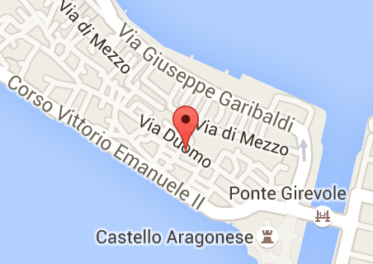 Palazzo Galeota - Città vecchia 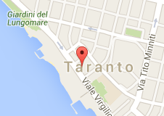 Liceo Aristosseno - Città nuova

